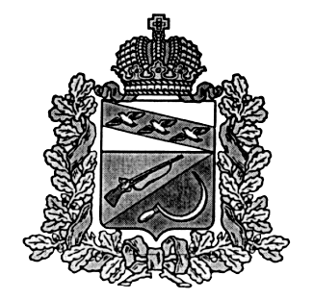
АДМИНИСТРАЦИЯ
БОЛЬШЕЗМЕИНСКОГО СЕЛЬСОВЕТА
ЩИГРОВСКОГО РАЙОНА КУРСКОЙ ОБЛАСТИ

П О С Т А Н О В Л Е Н И Е

от 30 декабря 2022г. №97

О внесении изменений в постановление
Администрации Большезмеинского сельсовета
Щигровского района от 29.02.2016 года № 9(в ред. от 26.08.2019г.№83, от 25.03.2022г. №39) «Положение о комиссии по соблюдению требований к служебному поведению муниципального служащего и урегулированию конфликтов интересов»

В соответствии с Федеральным законом от 06.10.2003 г. № 131-ФЗ»Об общих принципах организации местного самоуправления в Российской Федерации», Законом Курской области от 13.06.2007 г. №60-ЗКО ( в ред.от 20.08.2021г.) «О муниципальной службе в Курской области», Администрация Большезмеинского сельсовета Щигровского района
постановляет:
- Внести в Положение о комиссии по соблюдению требований к служебному поведению муниципальных служащих и урегулированию конфликта интересов, утвержденное постановлением Администрации Большезмеинского сельсовета Щигровского района от 29.02.2016 года №9 (в ред. от 26.08.2019г. №83, от 25.03.2022г. №39), следующие изменения:
1.1. Утвердить новый прилагаемый состав Комиссии по соблюдению требований к служебному поведению муниципальных служащих администрации Большезмеинского сельсовета и урегулированию конфликта интересов.
3.Контроль за исполнением настоящего постановления оставляю за собой.
4. Настоящее постановление вступает в силу со дня обнародования.

Глава Большезмеинского сельсовета Костин А.В.

Приложение к постановлению
Администрации
Большезмеинского сельсовета
Щигровского района
от 30 декабря 2022г. №97

Состав комиссии
по соблюдению требований к служебному поведению муниципальных служащих Администрации Большезмеинского сельсовета Щигровского района и урегулированию конфликта интересов

Председатель комиссии: Костин Андрей Викторович ,
Глава Администрации Большезмеинского сельсовета

Заместитель председателя
комиссии: Степанова Галина Николаевна, начальник отдела
Администрации Большезмеинского сельсовета

Секретарь комиссии: Жарких Светлана Викторовна, председатель
участковой избирательной комиссии

Члены комиссии: Кобелева Любовь Дмитриевна, председатель Ветеранской
организации

Бородкина Наталья Владимировна, заведующая
Большезмеинским ФАПом

